مراجعة الإحصاء الاجتماعي

محاضرة 11

- المقاييس التي تبين درجة العلاقة والارتباط بين متغيرين أو أكثر :
- تحليل التباين
- مقاييس العلاقة
- الوسط الحسابي
- مقاييس التشتت

- تعبير يشير إلى المقياس الإحصائي الذي يدل على مقدار العلاقة بين المتغيرات سلبية كانت أم إيجابية :
- المتوسط
- الوسط الحسابي
- معامل الارتباط
- اختبار مربع كاي

- قيمة الارتباط الموجب التام :
- +1
- صفر
- -1
- 100

- قيمة الارتباط السالب التام :
- +1
- صفر
- -1
- 100

- تعبير يشير إلى تزايد المتغيرين المستقل والتابع معا:
- العلاقة الطردية بين المتغيرات
- العلاقة العكسية بين المتغيرات
- تناقض المتغيرات
- جمود المتغيرات

- تعبير يشير إلى تزايد في متغير يقابله تناقص في المتغير الآخر:
- العلاقة الطردية بين المتغيرات
- العلاقة العكسية بين المتغيرات
- تناقض المتغيرات
- جمود المتغيرات

- الارتباط الكامل بين المتغيرات :
- يحدث غالبا
- يحدث نادرا
- يحدث بصورة دورية
- لا وجود له في الظواهر الطبيعية

- معامل الارتباط الناتج في الأبحاث والدراسات الإنسانية والاجتماعية يكون عادة :
- +1
- صفر
- -1
- كسرا موجبا أو سالبا

- قيمة معامل الارتباط في علاقة طردية كاملة :
- +1
- صفر
- -1
- كسر موجب

- قيمة معامل الارتباط في علاقة طردية ناقصة :
- +1
- صفر
- -1
- كسر موجب

- قيمة معامل الارتباط في علاقة صفرية :
- +1
- صفر
- -1
- كسر موجب

- قيمة معامل الارتباط في علاقة عكسية كاملة :
- +1
- صفر
- -1
- كسر موجب

- قيمة معامل الارتباط في علاقة عكسية ناقصة :
- +1
- صفر
- -1
- كسر سالب

- معامل يعنى التغير في اتجاه واحد في كلا الظاهرتين مع بقاء الأوضاع النسبية لوحدات الظاهرة ثابتة، سواء كان هذا التغير في اتجاه الزيادة أو في اتجاه النقص :
- معامل الارتباط السالب
- معامل الارتباط التام الموجب
- معامل الارتباط الصفري
- كل ما سبق

- وسيلة مبدئية يعرف الباحث من خلالها نوع الارتباط بين المتغيرين وما إذا كان الارتباط قوياً وضعيفاً أو منعدماً، وما إذا كانت العلاقة خطية أو غير خطية، موجبة أو سالبة :
- شكل الانتشار
- معامل التشتت
- معامل بيرسون
- تحليل التباين

- وسيلة شكل الانتشار تصلح إذا كان المتغيران :
- نسبيين
- وصفيين
- كميين
- لا شيء مما سبق

- تمثيل قيم الظاهرتين بيانياً على المحورين X و Y فنحصل على شكل يمثل كيفية انتشار القيم على المستوى :
- شكل الانتشار
- معامل التشتت
- معامل بيرسون
- تحليل التباين

- إذا كانت قيم ما تتوزع بشكل منتظم دل ذلك على :
- وجود علاقة بين المتغيرين
- انعدام العلاقة بين المتغيرين
- وجود علاقة ضعيفة بين المتغيرين
- 2 و 3

- إذا كانت قيم ما تتوزع بشكل مبعثر ولا تنتشر حسب نظام معين دل ذلك على :
- وجود علاقة بين المتغيرين
- انعدام العلاقة بين المتغيرين
- وجود علاقة ضعيفة بين المتغيرين
- 2 و 3

- عند التمثيل البياني إذا وقعت جميع النقاط على خط مستقيم دل ذلك على أن العلاقة بينهما :
- خطية
- ثابتة
- تامة
- كل ما سبق

- تمثل أقوى أنواع الارتباط بين المتغيرين :
- ارتباط ناقص
- ارتباط صفري
- ارتباط تام
- لا شيء مما سبق

- إذا كانت العلاقة طردية و جميع النقاط تقع على خط مستقيم واحد فإن الارتباط :
- صفري
- عكسي تام
- طردي ناقص
- طردي تام

- إذا كانت العلاقة عكسية و جميع النقاط تقع على خط مستقيم واحد فإن الارتباط :
- صفري
- عكسي تام
- طردي ناقص
- طردي تام

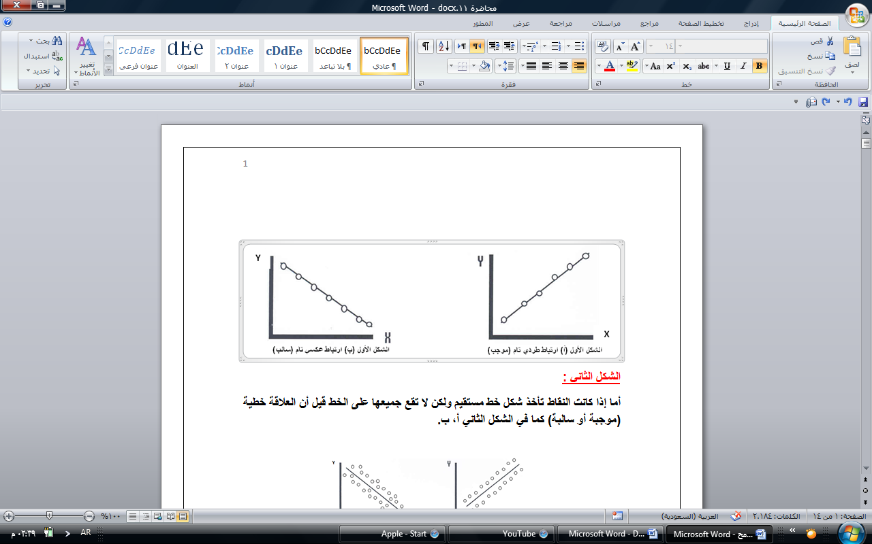
- الارتباط في الشكل السابق :
- صفري
- عكسي تام
- طردي ناقص
- طردي تام

- الارتباط في الشكل السابق :
- صفري
- عكسي تام
- طردي ناقص
- طردي تام

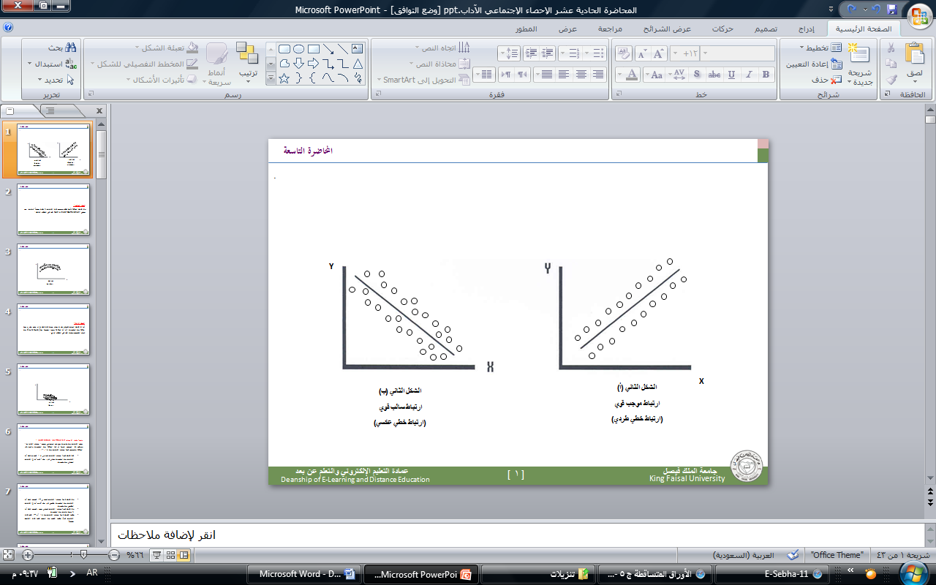
- الارتباط في الشكل السابق :
- عكسي تام
- طردي ناقص
- علاقة خطية موجبة (ارتباط خطي طردي)
- علاقة خطية سالبة

- الارتباط في الشكل السابق :
- عكسي تام
- طردي ناقص
- علاقة خطية موجبة
- علاقة خطية سالبة (ارتباط خطي عكسي)

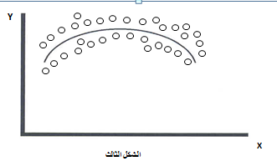
- الارتباط في الشكل السابق :
- طردي تام
- عكسي تام
- علاقة خطية سالبة
- علاقة غير خطية

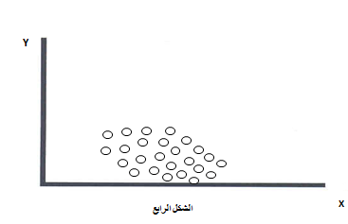
- الارتباط في الشكل السابق :
- طردي تام
- علاقة خطية موجبة
- لا توجد علاقة بين المتغيرين
- ارتباط ضعيف

- إذا كانت قيمة معامل الارتباط تساوي + 1 فمعنى ذلك أن الارتباط بين المتغيرين :
- صفري
- عكسي تام
- طردي ناقص
- طردي تام

- إذا كانت قيمة معامل الارتباط تساوي – 1 فمعنى ذلك أن الارتباط بين المتغيرين :
- صفري
- عكسي تام
- طردي ناقص
- طردي تام

- إذا كانت قيمة معامل الارتباط تساوي صفر، فمعنى ذلك أن الارتباط :
- عكسي تام
- طردي ناقص
- طردي تام
- لا يوجد ارتباط بين المتغيرين

- كلما اقتربت قيمة معامل الارتباط من + 1 أو – 1 كلما كان الارتباط:
- تاما
- ضعيفا
- قوياً
- كل ما سبق

- كلما اقترب قيمة معامل الارتباط من الصفر كلما كان الارتباط :
- تاما
- ضعيفا
- قوياً
- كل ما سبق

- إذا وصلت قيمة معامل الارتباط إلى الصفر كان الارتباط :
- تاما
- ضعيفا
- قوياً
- منعدماً

- يفترض بيرسون عند دراسته العلاقة بين المتغيرات أن :
- المتغيرين كميان
- العلاقة بين المتغيرين خطية
- أفضل مقياس للارتباط بين متغيرين عن طريق حساب انحرافات كل من المتغيرين عن وسطه الحسابي وقسمة هذه الانحرافات على الانحراف المعياري لكل منهما
- كل ما سبق

- متوسط حاصل ضرب الوحدات المعيارية :
- التشتت
- شكل الانتشار
- الوسط الحسابي
- معامل بيرسون

- إن الغرض من تحليل الارتباط الخطي البسيط هو :
- تحديد نوع العلاقة بين متغيرين
- تحديد قوة العلاقة بين متغيرين
- تحديد شكل العلاقة بين متغيرين
- 1 و 2

- رغبت إحدى الشركات معرفة العلاقة بين عدد ساعات العمل لموظفيها ومستوى الإنتاجية لهم ، فقاموا بجمع معلومات عن هذا الموضوع وحصلوا على النتائج التالية
الموظفين | أ | ب | ج | د | هـ | و | ز | ح | ط | ي
ساعات العمل X | 8 | 2 | 8 | 5 | 15 | 11 | 13 | 6 | 4 | 6
مستوى الإنتاجية Y | 3 | 1 | 6 | 3 | 14 | 12 | 9 | 4 | 4 | 5
المطلوب حساب معامل ارتباط بيرسون للبيانات السابقة :
- 11.09
- 0.91
- 0.089
- 0.0023

- العلاقة بين المتغيرين في المثال السابق :
- علاقة عكسية تامة
- علاقة إيجابية قوية
- علاقة إيجابية ضعيفة
- لا توجد علاقة بين المتغيرين

لغرض حساب قيمة معامل ارتباط بيرسون لنفس المثال السابق من خلال استخدام برنامج الـ SPSS نتبع الخطوات :
- قم بإدخال البيانات المراد تحليلها من خلال شاشة تحرير البيانات Data Editor بالطريقة المناسبة
- يتم إدخال بيانات كل متغير في عمود منفصل عن الآخر، وقد تم إعطاء كل متغير الاسم المناسب له
- من القائمة "تحليل" Analyze اختر الأمر "الارتباط" Correlate فتظهر قائمة أوامر فرعية اختر منها "بسيط أو فردي" Bivariate
- بعد اختيار الأمر "بسيط أو فردي" Bivariate
- من قائمة المتغيرات في الجهة اليسرى من صندوق الحوار حدد المتغيرين المراد حساب قيمة الارتباط لهما ، ونقلها إلى المستطيل الخاص بـ "المتغيرات " Variables ، ثم بعد ذلك أنقر على السهم الذي يظهر مقابل المستطيل الخاص بـ "متغيرات الدراسة" ، ستلاحظ انتقال هذه المتغيرات مباشرة إلى المستطيل "المتغيرات" Variables . بعد ذلك اختر نوع معامل الارتباط المراد حسابه وسوف نختار هنا معامل ارتباط بيرسون Pearson
- أنقر على زر "خيارات" Options في الجهة السفلية اليمنى من صندوق الحوار السابق وذلك عند الرغبة في حساب الخصائص الأساسية للمتغيرات موضع الدراسة Statistics ، وكذلك كيفية التعامل مع القيم المفقودة Missing Values ، وبعد الانتهاء من التعديل على هذا الصندوق الحواري أنقر على زر "استمرار" Continue
- انقر بعد ذلك على زر "موافق" OK سيؤدي ذلك إلى تنفيذ الاختبار، وستلاحظ ظهور النتائج في شاشة المخرجات
- كل ما سبق
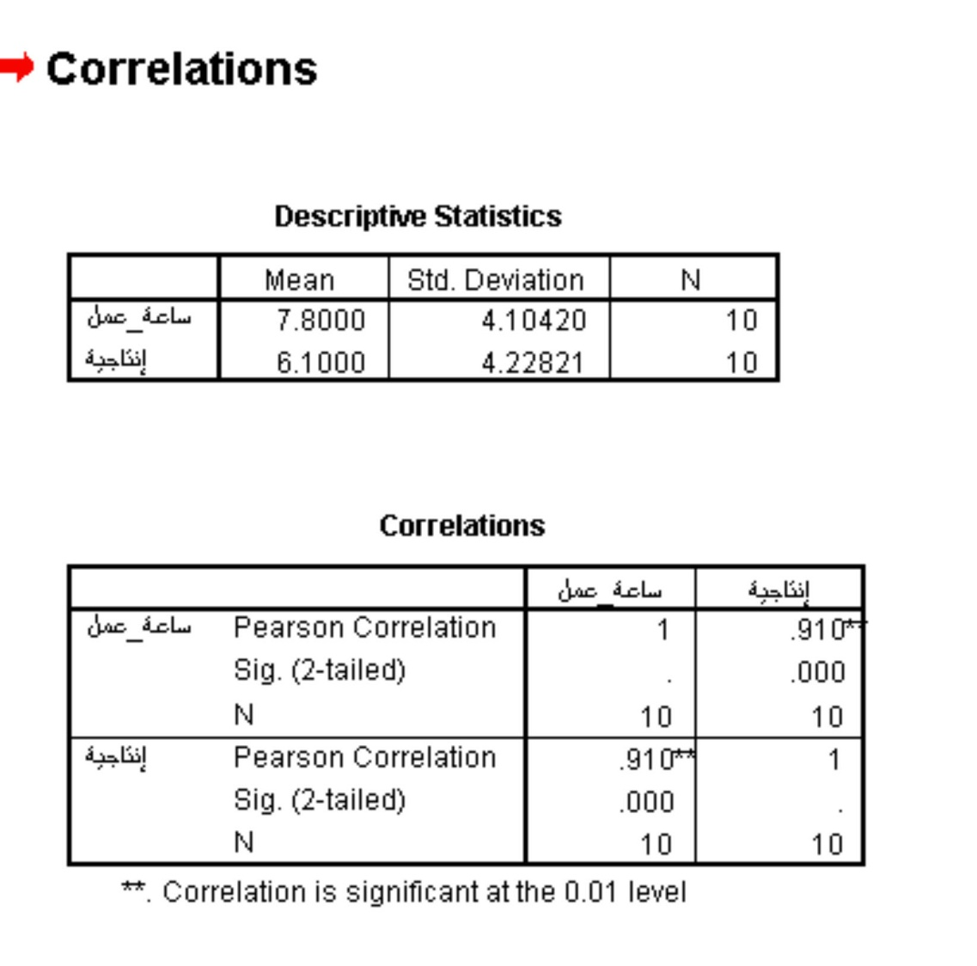
- من الصورة السابقة قيمة معامل ارتباط بيرسون :
- 11.09
- 0.91
- 0.089
- 0.0023

- الأوامر المستخدمة لحساب معامل ارتباط بيرسون (r) Pearson Correlation Coefficient من خلال برنامج الـ SPSS (مع اختلاف المتغيرات موضع الدراسة) هي:
- - CORRELATION
- /VARIABLES=ساعة_عمل إنتاجية
- /PRINT=TWOTAIL NOSIG
- /STATISTICS DESCRIPTIVES
- /MISSING=PAIRWISE .
- كل ما سبق

- يرغب الباحث في حساب معامل الارتباط بين رتب المتغيرين عندما يكون المتغيران :
- وصفيين ترتيبين
- أن يكون أحد المتغيرين كمياً بينما الأخر وصفياً ترتيبياً
- المتغيران كميين
- اهتمام الباحث منصباً على الرتب أكثر من القيم
- كل ما سبق

- لحساب معامل ارتباط الرتب هناك طرق مختلفة من أهمها :
- معامل سبيرمان
- معامل بيرسون
- معامل كيندال
- كل ما سبق

- عند حساب معامل سبيرمان للرتب مجموع الفروق بين الرتب يساوي:
- -1
- +1
- 0.03
- صفر

السؤال الأول | جيدة | مقبولة | ممتازة | جيدة | جيدة جداً | مقبولة | جيدة
السؤال الثاني | جيدة جداً | مقبولة | جيدة جداً | جيدة | جيدة | جيدة | ممتازة

- المطلوب حساب معامل سبيرمان لارتباط الرتب :
- 1
- .009
- 0.54
- 0.88

- الارتباط في المثال السابق :
- ارتباط عكسي
- ارتباط طردي متوسط
- ارتباط طردي قوي
- لا يوجد ارتباط بين المتغيرات

- البيانات التالية تمثل أعداد الساعات التي ذاكرها عشرة طلاب والدرجات التي حصلوا عليها في امتحان أحد المقررات :
عدد الساعات X | 10 | 6 | 12 | 14 | 11 | 6 | 19 | 16 | 3 | 9
الدرجات y | 60 | 48 | 83 | 76 | 74 | 58 | 98 | 89 | 37 | 69
أحسب معامل سبيرمان لارتباط الرتب :
- 0.09
- 0.973
- 0.1
- -0.9

- العلاقة في المثال السابق :
- ارتباط عكسي
- ارتباط طردي متوسط
- ارتباط طردي قوي
- لا يوجد ارتباط بين المتغيرات

